|  |  |  |  |
| --- | --- | --- | --- |
| **Nombre: Mahelet Esquivel Campos** | **Edad: 2 años** | **Sexo:** Femenino | **Fecha de Nac:** |
| **Médico:** A quien corresponda | **Origen: Myolab** |  | **FOLIO:231016010** |
| **Fecha de Recepción de muestra:** 16/10/2023 | **Fecha de Impresión:** | 18/10/2023 13:32 | **Resultados: COMPLETOS** |

**RESULTADO DE LABORATORIO**

|  |
| --- |
| **ESTUDIO: CULTIVO DE EXUDADO FARINGEO** |

**CULTIVO:** POSITIVO

POSTERIOR A 24 HRS DE INCUBACIÓN PRESENTA ESCASOS DESARROLLO DE:

*Microbiota habitual*

NO SE AISLÓ ***Streptococcus pyogenes (betahemolítico del grupo A)***

NO SE REPORTA ANTIBIOGRAMA POR ENCONTRAR SOLO MICROBIOTA CONSIDERADA NORMAL DE LA FARINGE.

TIPO DE MUESTRA: EXUDADO FARINGEO

**METODO:** CULTIVO CONVENCIONAL

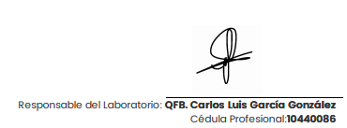

___________________________

Responsable de Laboratorio: **QFB. Carlos Luis García González**

Cédula Profesional: 10440086